Приложение
к Постановлению Администрации г. Обнинска
от 23.08.2024 № 2521-п
« Приложение №6
к Постановлению Администрации г. Обнинска
от 12.07.2024 № 2000-п
Организация дорожного движения на автомобильных дорогах г. Обнинск при проведении городских спортивных мероприятий, благот ворительный пробег «Дорога добра», «Атомный велопробег», посвящённых «Дню физкультурника»:
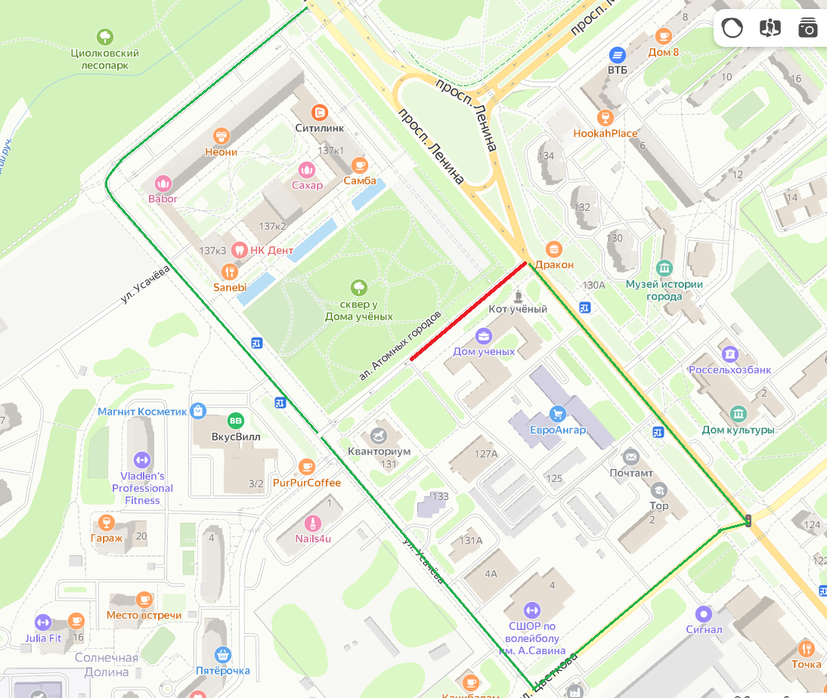
Перекрытие ________
Участок: проезд в районе МП «Дом ученых» пр. Ленина дом № 129 от пересечения с пр. Ленина до пересечения с ул. Усачева.
Период: с 09:00 23 августа 2024 года по 23:00 25 августа 2024 года
Особенности: полное перекрытие.
Объезд ________
пр. Ленина, ул. Усачева, ул. Цветкова.

